Ejercicio hecho en clase

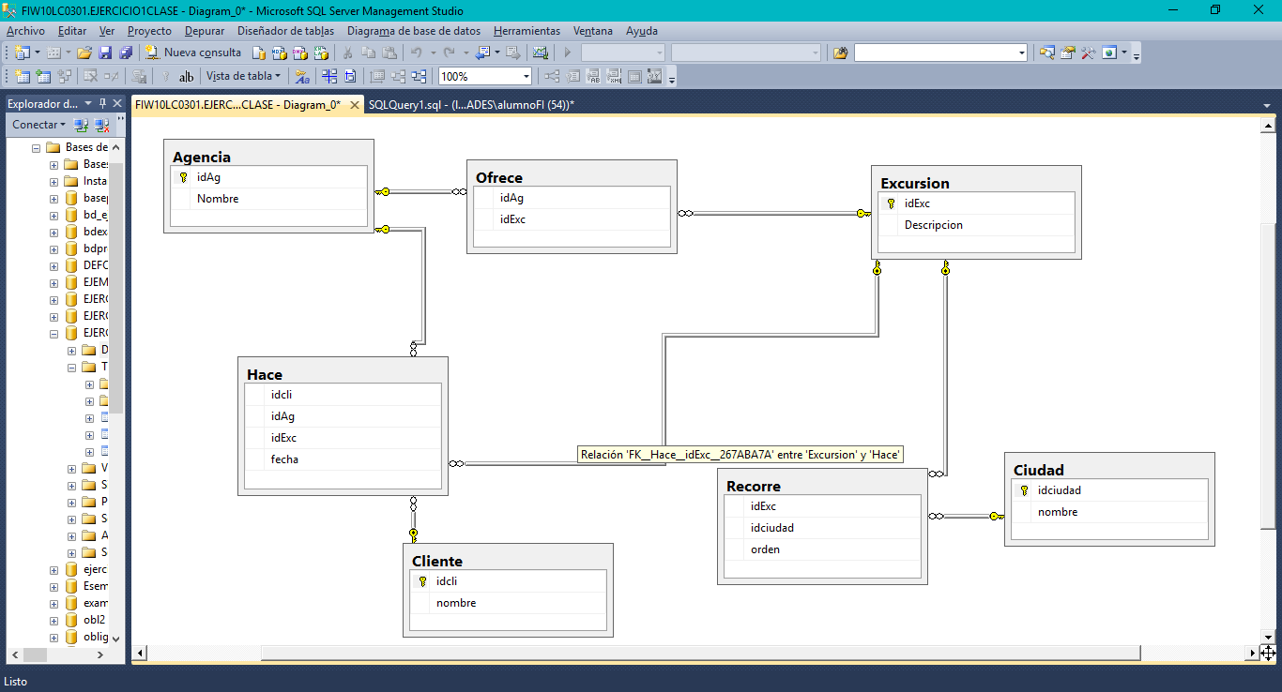

Script sql server

CREATE DATABASE EJERCICIO1CLASE;

USE EJERCICIO1CLASE;

CREATE TABLE Agencia(

idAg int primary key,

Nombre varchar(20),

);

create table Excursion(

idExc int primary key,

Descripcion varchar(20),

);

create table Ofrece (

idAg int foreign key references Agencia,

idExc int foreign key references Excursion,);

create table Cliente(

idcli int primary key,

nombre varchar(20));

create table Ciudad(

idciudad int primary key,

nombre varchar (20));

create table Hace(

idcli int foreign key references cliente ,

idAg int foreign key references Agencia,

idExc int foreign key references Excursion,

fecha date);

create table Recorre(

idExc int foreign key references Excursion,

idciudad int foreign key references Ciudad,

orden int );